ฮูคุคูลลาห์
(สิทธิของพระผู้เป็นเจ้า)

Huqúqu'lláh
(The Right of God)

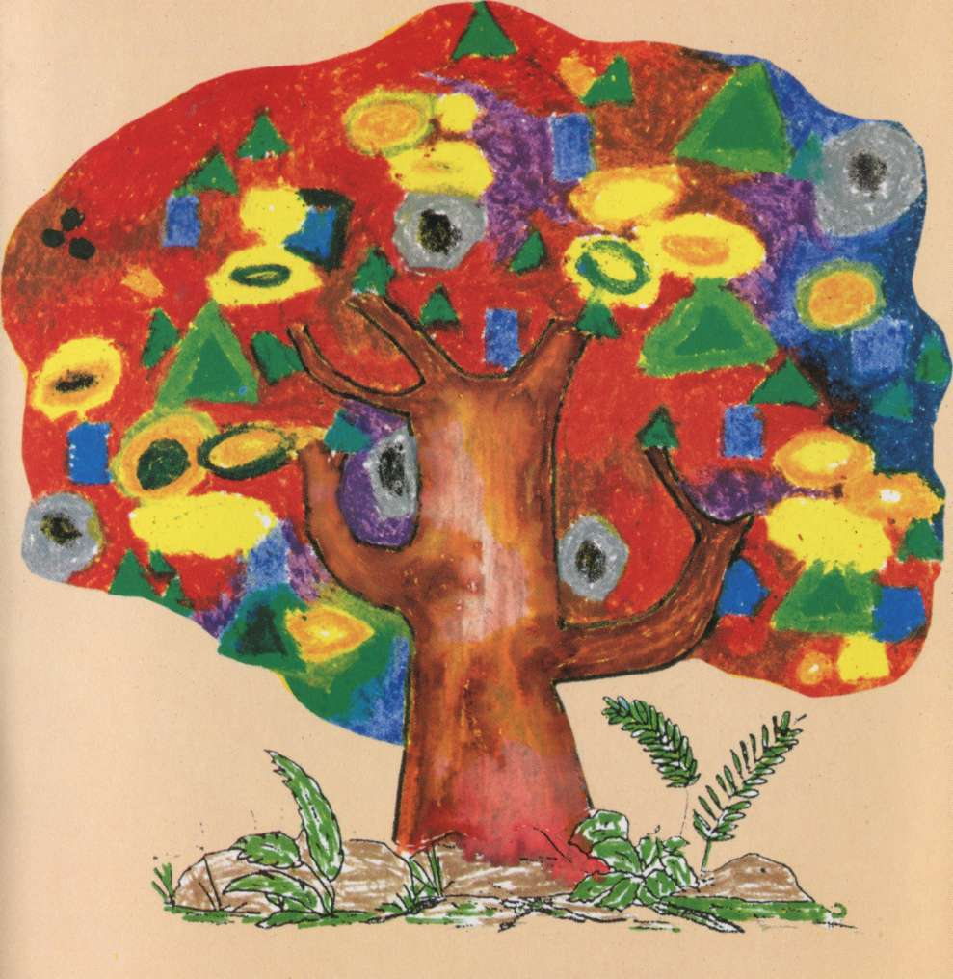
บทเรียนสำหรับเยาวชน
(Education Unit for Junior Youth)

ฮูคุคูลลาห์
(สิทธิของพระผู้เป็นเจ้า)

Huqúqu'lláh
(The Right of God)

บทเรียนสำหรับเยาวชน
(Education Unit for Junior Youth)

ศาสนาบาไฮ
(Bahá’í Faith)

เว็บไซต์อย่างไม่เป็นทางการ
ของชุมชนบาไฮประเทศไทย

International Bahá’í Website
in English and other languages

ฉบับแปลอย่างไม่เป็นทางการ (มีนาคม 2560)
[Provisional Translation (March 2017)]

ร่างโดยคณะผู้พิทักษ์ฮูคุคูลลาห์แห่งยุโรป
โดย Hermine Mayer-Berdjis, 1996
แปลเป็นภาษาอังกฤษโดย Gerald C. Keil

Devised by the Board of Trustees of Huqúqu’lláh
In Europe by Hermine Mayer-Berdjis, 1996
English translation by Gerald C. Keil

© National Spiritual Assembly of the Bahá’í of India

First Edition: 2000 (January)
Reprint: 2007 (September)

Published by Board of Trustees of Huqúqu’lláh

Bahá’í Publishing Trust
F-3/6, Okhla Industrial Area, Phase-I
New Delhi-110020, India

Printed at: Shrimangalam Printers, New Delhi-110020, India.
ฮูคุคูลลาห์
(สิทธิของพระผู้เป็นเจ้า)

Huqúqu'lláh
(The Right of God)

สารบัญ

ฮูคุคูลลาห์ (สิทธิของพระผู้เป็นเจ้า) 4
ความรักและการกระทำ 5
ประวัติความเป็นมาของฮูคุคูลลาห์ 6
ตัวอย่างหนึ่งจากธรรมชาติ 7
วัฎจักรของธรรมชาติ 9
อาณาจักรของมนุษย์ 11
ข้อเปรียบเทียบที่น่าสนใจ 12
ความแตกต่างพิเศษอันสำคัญ 13
แรงงานและเงิน 14
ความลับที่ทำให้ก้าวหน้าและมั่งคั่ง 16
เพื่อนที่ดีที่สุดของเรา 17
ลักษณะทางธรรมของกฎฮูคุคูลลาห์ 19
พระผู้เป็นเจ้าทรงต้องการเงินของเราหรือไม่? 21
“ใบและผล” ของมนุษย์ 23
ฮูคุคูลลาห์ หรือ “ใบไม้” ของเรา 24
เราคำนวณฮูคุคูลลาห์อย่างไร? 25
คณะกรรมการฮูคุคูลลาห์ 27
กรณีฉุกเฉิน 28
ใช้ฮูคุคูลลาห์หรือสิทธิของพระผู้เป็นเจ้าทางใดบ้าง? 29
ศูนย์บาไฮแห่งโลก 29
สถาบันบาไฮ 30
ด้านการพัฒนา 31
หนังสือบาไฮ 31
ฮูคุคูลลาห์และการถวาย 33
ฮูคุคูลลาห์ หรือ สิทธิของพระผู้เป็นเจ้า ชักนำอะไรให้แก่ผู้ที่ถวาย? 34
ขอให้คุณพิจารณาตอบคำถามต่อไปนี้ 35

ฮูคุคูลลาห์
(สิทธิของพระผู้เป็นเจ้า)

Huqúqu'lláh
(The Right of God)

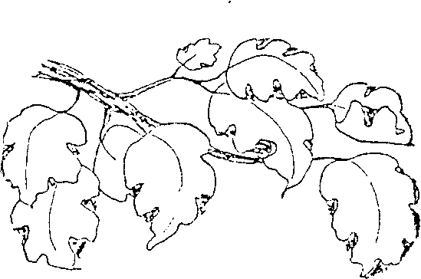

“ในเรื่องเกี่ยวกับฮูคุคซึ่งได้ถูกกำหนดไว้อย่างชัดเจนในคัมภีร์ นี่เป็นสิ่งที่มุ่งหวังเพื่อประโยชน์และความมั่งคั่งของบรรดาศาสนิกชนของพระองค์เองและก่อให้เกิดความสุข และความมั่นคงในศรัทธาแก่เขา”
พระอับดุลบาฮา

ความรักและการกระทำ
(Love and Deed)

ฮูคุคูลลาห์ หรือสิทธิของพระผู้เป็นเจ้า เป็นกฎของศาสนาบาไฮ ปฏิบัติได้จริงและมีจุดมุ่งหมายทางจิตวิญญาณ ดังที่พระอับดุลบาฮา ได้อธิบายไว้ เนื่องจากว่าฮูคุคูลลาห์ถูกออกแบบเพื่อนำมนุษย์ชาติไปสู่ความมั่งคั่งและเพื่อสืบสานความสุขและความมั่นคงในศรัทธา ฮูคุคูลลาห์เตือนใจเราว่าพระผู้เป็นเจ้าทรงเป็นเพื่อนร่วมทางชีวิตที่สำคัญยิ่งของเรา ด้วยประการฉะนี้ พระองค์จึงทรงมีสิทธิส่วนหนึ่งในสิ่งที่เราทำมาหาได้

กฎแห่งฮูคุคูลลาห์อำนวยหลักความร่วมมือ ความช่วยเหลือตอบแทนซึ่งกันและกัน เป็นกฎแห่งความรักและการกระทำ บัดนี้ เราต้องพยายามที่จะทำความรู้จักกับกฎนี้ซึ่งมีความสำคัญอย่างยิ่งต่อมนุษย์ชาติโดยรวม เพื่อที่ว่าเราจะสามารถปฏิบัติตามได้

ประวัติความเป็นมาของฮูคุคูลลาห์
(The History of Huqúqu'lláh)

พระบ๊อบทรงเป็นบุคคลแรกที่ลิขิตเกี่ยวกับฮูคุคูลลาห์ในพระคัมภีร์บายันฉบับเปอร์เซียน อย่างไรก็ตาม ยังไม่มีการใช้กฎนี้ในสมัยนั้น

พระบาฮาอุลลาห์ทรงนำกฎฮูคุคูลลาห์มาไว้ในพระคัมภีร์อัคดัสพร้อมให้คำชี้แนะว่าจะปฏิบัติตามกฎนี้ให้ลุล่วงไปได้อย่างไร ในตอนแรกมีเฉพาะบาไฮศาสนิกชนชาวเปอร์เซียนเท่านั้นที่ได้รับสิทธิในการจ่ายฮูคุคูลลาห์ จนกระทั่งถึงปี พ.ศ.2535 กฎนี้จึงมีผลใช้กับบาไฮทั่วโลก

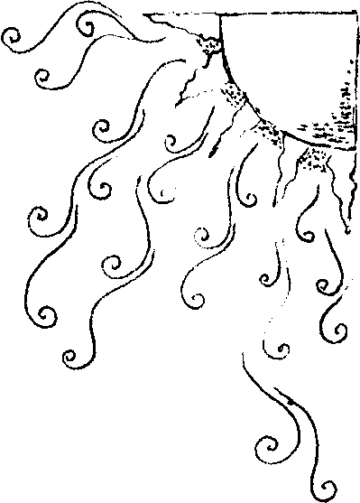

ตัวอย่างหนึ่งจากธรรมชาติ
(An example from nature)

“ทุกสรรพสิ่งที่ถูกสร้างสรรค์ในจักรวาลนี้เป็นเพียงประตูเดียวที่นำไปสู่ความรู้ของพระองค์….”
พระบาฮาอุลลาห์

พระบาฮาอุลลาห์ทรงแสดงให้เราเห็นด้วยพระธรรมลิขิตข้างต้นว่า ตัวอย่างที่เห็นได้จากธรรมชาติสามารถช่วยให้เราตระหนักและเข้าใจความเป็นจริงทางจิตวิญญาณได้อย่างชัดเจนขึ้น ดังตัวอย่างจากธรรมชาติ เช่นต้นไม้ต้นหนึ่ง ดังนี้

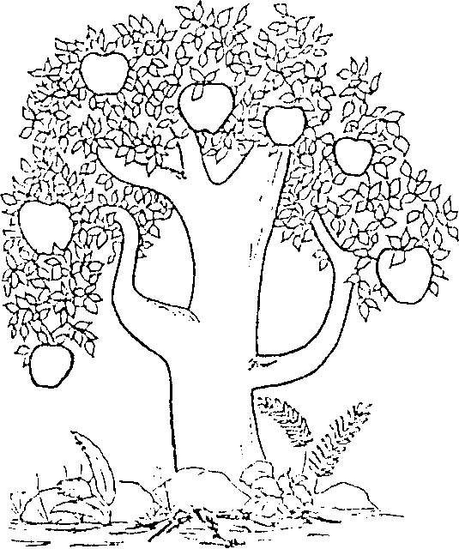

ต้นไม้มีราก ต้นไม้จึงดูดซึมธาตุอาหารจากดินและทำหน้าที่เสมือนเป็นสมอเรือ เพื่อว่าต้นจะไม่โค่นลง ต้นไม้มีกิ่งก้านซึ่งแตกมาจากลำต้น ใบแตกมาจากสาขา และในฤดูใบไม้ผลิ ต้นไม้ก็ออกดอกซึ่งต่อมากลายเป็นผล ดวงอาทิตย์และฝนต่างก็ช่วยให้ต้นไม้เจริญเติบโตด้วย แมลงเป็นตัวแพร่เกสรให้แก่ดอกที่บานแล้ว พอมาถึงฤดูใบไม้ร่วง ใบและผลก็ร่วงหล่นจากต้นไม้ คนก็เก็บเกี่ยวและสัตว์ก็พากันมาเก็บกิน ในช่วงเวลาเดียวกันใบไม้ที่ร่วงหล่นก็กระจัดกระจายไปทั่วโคนต้นรอสภาพย่อยสลายไป ฝนและสัตว์เล็กสัตว์น้อยเป็นตัวช่วยผสมใบไม้เหล่านี้กับดิน ในลักษณะเช่นนี้ ดินที่ผสมกับใบที่ย่อยสลายแล้วกลายเป็นอาหารใหม่แก่รากต้นไม้ ด้วยประการฉะนี้ ต้นไม้ก็จะได้รับประโยชน์อย่างสูงจากใบของต้นของมันเอง ลองเดินไปในป่าไม้ คุณจะเห็นขบวนการทำงานของธรรมชาตินี้ได้อย่างดี

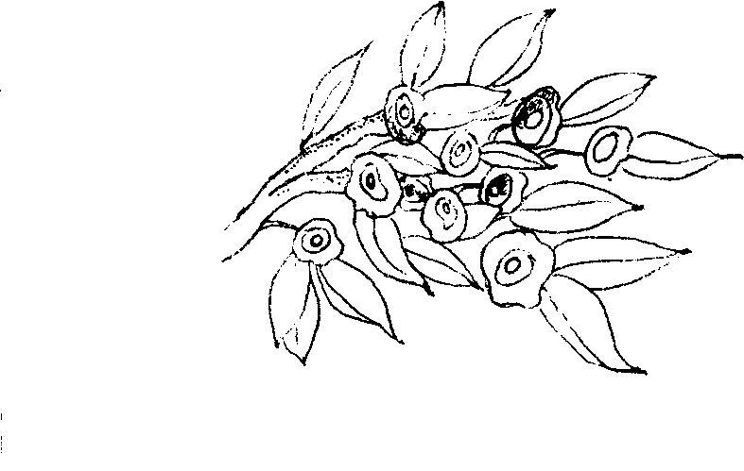

วัฎจักรของธรรมชาติ
(The Cycle of Nature)

มีอะไรเกิดขึ้นในช่วงเวลาหนึ่งปี? ใครช่วยทำให้ต้นไม้ออกใบออกผลทำให้ต้นไม้บรรลุวัตถุประสงค์ทางธรรมชาติ?

- ดินให้.....................แก่ต้นไม้โดยผ่านการ...................ของ.......................

- ฝนช่วยให้.....................................................................

- ดวงอาทิตย์ช่วยให้....................และ..............................

- แมลงเล็กๆน้อยๆช่วย....................................................

- ใครคือผู้ที่เก็บเกี่ยวผล.................................ใครคือผู้ที่เก็บกินผล..................

- ใครคือผู้ที่ได้รับประโยชน์สูงสุดจากใบไม้ที่ร่วงหล่น?.........................................

ดังที่คุณจะเห็นแล้วว่า ต้นไม้ไม่สามารถผลิใบและออกผลได้โดยลำพัง ที่จริงแล้ว ต้นไม้ไม่สามารถเติบโตด้วยตัวของมันเอง มีความพยายามร่วมกันของกลุ่ม ตัวอย่างเช่น.ดินและฝนร่วมกับดวงอาทิตย์ เสริมกับความช่วยเหลือของแมลงตัวจิ๋วจำนวนมหาศาล เหล่านี้คือระบบประจำวัน

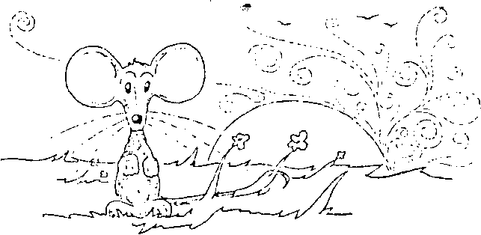

ถ้าผลไม้มีขนาดไม่ใหญ่ตามขนาดและไม่ดก เราต้องการคนสวนด้วยเช่นกัน คนสวนจะตัดแต่งและตอนต้นไม้

ถ้าคุณมีโอกาส ลองเปรียบเทียบขนาดของผลไม้เช่นเชอรี่และแอปเปิ้ลป่ากับที่ปลูกไว้ในสวนซึ่งผ่านการเพาะเลี้ยงจากห้องทดลอง
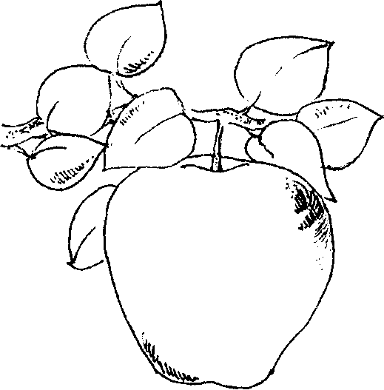

อาณาจักรของมนุษย์
(The Domain of Man)

ในทำนองเดียวกันกับธรรมชาติ เราจะเห็นวัฏจักรแห่งการร่วมมือกันในกิจการของมนุษย์ซึ่งมีความสำคัญอย่างยิ่ง อย่างไรก็ดี ในกรณีของมนุษย์ ความร่วมมือนี้มีทั้งด้านทางรูปธรรมและทางด้านจิตใจ คุณจะเข้าใจความหมายนี้เมื่อคุณคิดพิจารณาสิ่งแวดล้อมรอบตัวชีวิตมนุษย์ดังจะกล่าวต่อไปนี้

ทารกทุกคนเกิดมาในโลกในสภาพที่ช่วยตัวเองไม่ได้เลย แต่พระผู้เป็นเจ้าทรงให้บิดามารดาให้ความรักเลี้ยงดูอยู่ตลอดเวลา ให้ทารกนั้นเติบโตและพัฒนาทางจิตวิญญาณ คอยช่วยเหลือ ช่วยพัฒนาด้วยจิตที่หรรษา ด้วยใจที่เสียสละ

คำสอนทางศาสนาทำให้มนุษย์เรียนรู้ว่าพวกเขาสามารถยกระดับคุณภาพชีวิตของพวกเขาได้ด้วยการช่วยเหลือซึ่งกันและกันด้วยความรักและสามัคคี พวกเขามาถึงจุดที่ตระหนักว่าพวกเขาสามารถจัดสรรงาน ถ่ายทอดความรู้ เมื่อคุณมีโอกาส ขอให้อ่านหนังสือประวัติศาสตร์ทางวัฒนธรรมของมนุษย์และสังเกตว่าวิถีชีวิตของมนุษย์ได้เปลี่ยนแปลงและพัฒนาไปอย่างมากจากยุคหินสู่ยุคปัจจุบันได้อย่างไร เหล่าพระศาสดาผู้ก่อตั้งศาสนาเปรียบเสมือนเป็นชาวสวนซึ่งทำงานด้วยความรักและเคารพในกฎต่างประจักษ์ว่าผลจากต้นของมนุษย์ชาติได้พัฒนาติดต่อกันสืบมา

ข้อเปรียบเทียบที่น่าสนใจ
(An Interesting Comparison)

ถ้าเราเปรียบวัฏจักรของต้นไม้กับมนุษย์เราก็จะตระหนักว่าในแต่ละกรณีมีหลายปัจจัยที่เราไม่สามารถมีอำนาจควบคุมได้

มนุษย์ไม่สามารถเลือกประเทศที่เขาจะมาเกิด ไม่สามารถเลือกครอบครัว สีผิว สติปัญญาและความสามารถ

ต้นไม้ไม่สามารถเลือกทำเลเจริญเติบโต ว่าจะยืนต้นใกล้แม่น้ำ ในทะเลทรายหรือบนดินที่เต็มไปด้วยหินขรุขระ

ปัจจัยที่แตกต่างกันนี้ส่งผลอย่างไรกับ

มนุษย์คนหนึ่ง | 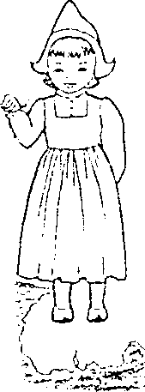
ต้นไม้ต้นหนึ่ง

ความแตกต่างพิเศษอันสำคัญ
(An Especially Important Difference)

แน่นอน เจ้ารู้เกี่ยวกับอาณาจักรแห่งการสร้างสรรค์ (แร่ธาตุ พืช สัตว์และมนุษย์) แล้ว และเจ้าก็รู้อีกด้วยว่าอาณาจักรของมนุษย์อยู่ในระดับที่เหนืออาณาจักรอื่นๆ

มนุษย์ซึ่งได้ชื่อว่าเป็น “สุดยอดของสิ่งสร้างสรรค์ทั้งปวง” ไม่เพียงแต่มีแค่ร่างกายเท่านั้นแต่ยังมีวิญญาณซึ่งจะยังคงดำรงอยู่ภายหลังจากที่ร่างกายตายไปแล้วด้วย พระบาฮาอุลลาห์ทรงสอนเราว่าวิญญาณเป็น “ สัญญาณของพระผู้เป็นเจ้า เป็นอัญมณีแห่งสวรรค์”

เราประจักษ์ในวิญญาณโดยผ่านสติปัญญาและความสามารถที่ปัจเจกบุคคลมี ตอนที่คุณเลือกคบเพื่อนคุณไม่ได้ใส่ใจว่าพวกเขาจะตัวเล็กหรือตัวใหญ่ ผิวดูขาวหรือดำ ที่สำคัญกว่านั้นก็คือคุณเลือกเขาเพราะว่าพวกเขามีความเมตตา จริงใจ เป็นธรรม มีมารยาทดี ร่าเริง ซื่อตรง วางใจได้ สมควรที่จะผูกมิตรด้วย คุณสมบัติเหล่านี้ทำให้คุณได้เห็นวิญญาณของเขาเหล่านั้นในแวบเดียว

ธรรมชาติของมนุษย์สองอย่างนี้ให้ความกระจ่างว่า เหตุใดกฎทางด้านจิตวิญญาณของฮูคุคูลลาห์จึงมีความสำคัญเป็นพิเศษ

แรงงานและเงิน
(Labour and Money)

การศึกษาประวัติศาสตร์ทางวัฒนธรรมของมนุษย์ชาติเผยให้เห็นการยอมรับของมนุษย์ในสมัยก่อนว่า ณ ที่ใดก็ตาม เมื่อบุคคลหนึ่งมีความสามารถในสิ่งหนึ่งสิ่งใดเป็นพิเศษ จะมีอีกบุคคลหนึ่งที่มีความสามารถระดับเท่ากันในอีกสิ่งหนึ่งเช่นกัน การมีเหตุมีผลของมนุษย์นับเป็นคุณลักษณะของวิญญาณของเขา หลักเหตุและผลนี้ชี้แนะเขาว่าเขาจะได้รับผลดีถ้าแบ่งงานทั้งหมดออกเป็นประเภทการค้าอาชีพ แน่นอน ช่างทำรองเท้าไม่สามารถกินรองเท้าที่เขาทำ ชาวประมงไม่สามารถนำปลาที่เขาจับได้มาใช้เป็นเครื่องนุ่งห่ม และครูไม่สามารถกินบทเรียนที่เขาสอน

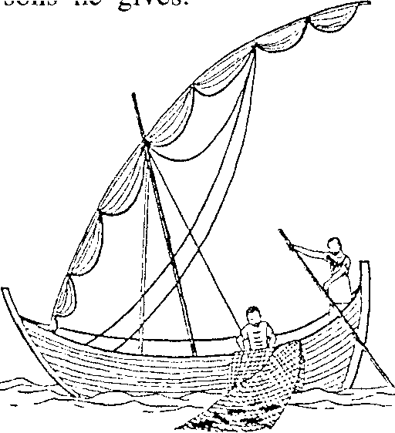

ดังนั้น มนุษย์จึงคิดค้นหนทางแลกเปลี่ยนผลผลิตแรงงานเป็น
เงิน!

การใช้เงินในการค้าขายทำให้เขาไม่ต้องนำสิ่งของมาแลกกับสิ่งของที่เขาต้องการอีกต่อไป เงินสามารถตีค่างานบริการของอาชีพครูและของข้าราชการออกมาเป็นค่าของเงิน เงินทำให้การแลกเปลี่ยนและความร่วมมือกันง่ายขึ้น

ความลับที่ทำให้ก้าวหน้าและมั่งคั่ง
(The Secret of Progress and Prosperity)

พระอับดุลบาฮาอธิบายว่า ความร่วมมือและการต่างตอบแทนซึ่งกันและกันนั้นสำคัญสำหรับทุกสิ่งในโลก หลักการนี้เป็นจริงสำหรับมนุษย์ทั้งทางด้านวัตถุและทางด้านจิตวิญญาณ

พระอับดุลบาฮากล่าวว่า ความก้าวหน้าและความมั่งคั่งจะมีมากหรือน้อยนั้นขึ้นอยู่กับว่ามนุษย์ที่รวมตัวกันร่วมกันวางรูปแบบกิจการทางวัตถุและทางจิตวิญญาณได้อย่างใกล้ชิดกันมากเพียงใด ท่านยกตัวอย่างทางด้านความเข้าใจที่มนุษย์มีต่อกัน การใช้หลักเหตุผลและพฤติกรรมของพวกเขา ให้เราคิดถึงความเข้าใจของเราต่อขนบธรรมเนียมประเพณีของคนอื่น สำนึกแห่งความเป็นธรรมที่เรามีต่อเพื่อนมนุษย์และต่ออนุชนที่จะตามมา

พระอับดุลบาฮาอธิบายต่อไปว่านี่คือหลักการเบื้องต้นของฮูคุคูลลาห์ ( ความร่วมมือ การช่วยเหลือซึ่งกันและกันและการต่างตอบแทนซึ่งกันและกัน) เป็นความลับของความก้าวหน้าและความมั่งคั่ง ไม่ใช่เรื่องที่เกี่ยวกับการแบ่งปัน แต่เกี่ยวกับว่าเราจะร่วมมือและช่วยเหลือกันอย่างไรด้วย

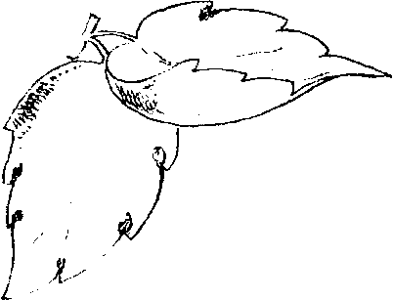

เพื่อนที่ดีที่สุดของเรา
(Our Very Best Friend)

เรื่องสั้นต่อไปนี้มุ่งหมายแสดงให้เห็นความสัมพันธ์ระหว่างมนุษย์กับพระผู้เป็นเจ้า ฮูคุคูลลาห์คือส่วนที่เป็นสิทธิโดยชอบธรรมของพระผู้เป็นเจ้า

คนที่มีความเกรงกลัวต่อพระผู้เป็นเจ้าจากโลกนี้ไปและกลับไปสู่อาณาจักรของพระผู้เป็นเจ้า ณ ที่นั้น เขาและพระผู้เป็นเจ้าจะร่วมกันทบทวนการกระทำชั่วชีวิตของเขาในโลกนี้

เขาจะพบว่าตลอดเส้นทางชีวิตที่เขาเดินนั้นมีรอยเท้าสองคู่ที่เห็นเด่นชัด

อย่างไรก็ดี ในช่วงวิกฤต เห็นเพียงรอยเท้าคู่เดียวเท่านั้น

เขาพูดกับพระผู้เป็นเจ้าว่า “ ดูซิ ทุกครั้งที่ข้าพเจ้าอยู่ในสถานการณ์ที่ยากลำบาก พระองค์ก็ทรงทอดทิ้งข้าพเจ้า” พระผู้เป็นเจ้าทรงตอบเขาว่า “ ตรงกันข้าม รอยเท้าคู่นั้นไม่ใช่ของเจ้า เป็นของเราต่างหาก เราอุ้มเจ้าในตอนที่ชีวิตของเจ้ากำลังประสบมรสุม”

เรื่องนี้เป็นตัวอย่างความสัมพันธ์ของเรากับพระผู้เป็นเจ้า พระองค์ทรงประทานชีวิตและโอกาสต่างๆ มากมายที่เรามีในโลกนี้ และพระองค์ทรงตอบคำอธิษฐานของเรา ท้ายสุดของบทสวดมนต์อธิษฐานจะพบคำว่า “พระผู้ทรงตรัสรู้ทุกอย่าง” “พระผู้ทรงเอื้ออารี” “พระผู้ทรงช่วยเหลือในภยันตราย” พระผู้เป็นเจ้าทรงเป็นเจ้านายของเราและเป็นพระผู้ทรงสร้าง ผู้ทรงสร้างเราด้วยความรักที่มีต่อเราและทรงประทานความกินดีอยู่ดีและความมั่งคั่งจากพระคลังอันอุดมด้วยสมบัติที่ไม่รู้สิ้นของพระองค์ พระองค์ทรงเป็นมิตรที่ชาญฉลาดที่สุดและทรงเป็นที่ไว้วางใจได้โดยสมบูรณ์และพระองค์ทรงอยู่เคียงข้างเราตลอดชีวิต ความสัมพันธ์ของเรากับพระผู้เป็นเจ้าตั้งอยู่บนความรักและความไว้วางใจและเป็นไปอย่างใจสมัครซึ่งไม่มีใครสามารถมาบังคับเราได้

ลักษณะทางธรรมของกฎฮูคุคูลลาห์
(Spiritual Aspects of the Law of Huqúqu'lláh)

เรามีความสัมพันธ์อย่างใกล้ชิดกับพระผู้เป็นเจ้าด้วยความเชื่อที่เรามีต่อพระบาฮาอุลลาห์ กฎฮูคุคูลลาห์ให้เราถวายส่วนหนึ่งของวัตถุของเราแด่พระผู้เป็นเจ้าสำหรับความช่วยเหลือและการนำทางของพระองค์ ที่จริงแล้ว ทุกอย่างที่เรามีมาจากพระผู้เป็นเจ้า ไม่ว่าจะเป็นชีวิต จิตวิญญาณ ความเข้าใจ ความเข้มแข็ง ความรักจากบิดามารดา สติปัญญา เหล่านี้เพื่อให้เราได้ประโยชน์ทั้งสิ้น เสมือนเป็นสิ่งที่ให้กู้ยืมหรือเป็นสมบัติให้เราใช้ ในทางหนึ่ง การถวายฮูคุคูลลาห์เป็นหนทางที่แสดงออกซึ่งความขอบคุณที่พระผู้เป็นเจ้าทรงประทานความร่ำรวย ต่อความเอื้ออารีของพระองค์ต่อเรา แต่พระผู้เป็นเจ้าไม่ทรงเรียกร้องส่วนของพระองค์ด้วยการขู่เข็ญคุกคามหรือกดดันเหมือนคนที่เรียกเก็บภาษี พระองค์ทรงประทานเสรีภาพให้เราถวายส่วนของพระองค์ด้วยจิตใจที่เบิกบาน ทำให้เรามีความสุข ไม่มีใครอาจจะบังคับเราได้ ไม่มีใครมีสิทธิตรวจสอบความถูกต้องของเราในการคำนวณส่วนของพระผู้เป็นเจ้าเพื่อบรรลุความรับผิดชอบของเราในการถวายฮูคุคูลลาห์ แทนที่จะทำเช่นนั้น เราแต่ละคนทำตามหน้าที่ตรวจสอบตนเองในด้านความซื่อตรง ความเป็นธรรม ตรวจสอบตนเองว่าเราเป็นคนสุรุ่ยสุร่าย มีความพอประมาณในการใช้ทรัพย์สินหรือไม่ เราขยันขันแข็งหรือเกียจคร้าน การปฏิบัติตามพระบัญญัติด้วยความรักพระองค์ แน่นอนคุณจะสามารถจดจำที่ครั้งหนึ่งคุณได้มอบสิ่งที่คุณรักและมีคุณค่าแก่ใครบางคนที่คุณรักและทำให้คุณมีความปลาบปลื้มในการมอบให้นั้น คุณยังจำได้ไหมว่าคุณมีความสุขแค่ไหนในการให้ครั้งนั้น? พระอับดุลบาฮาบอกเราว่าการให้เป็นที่ยินดีในสายพระเนตรของพระผู้เป็นเจ้า ดังนั้น ถ้าเราถวายส่วนของพระผู้เป็นเจ้าด้วยความสุขและเต็มใจแล้ว เราจะได้รับพระพรจากพระองค์ตามกฎที่วางไว้นี้

ได้กล่าวถึงคุณลักษณะทางธรรมของกฎฮูคุคูลลาห์ในย่อหน้าแรกแล้ว ขอให้เขียนคุณลักษณะทางธรรมเหล่านั้น

พระผู้เป็นเจ้าทรงต้องการเงินของเราหรือไม่?
(Does God Need Our Money?)

พระบาฮาอุลลาห์ทรงอธิบายใน “พระคัมภีร์แห่งความมั่นใจ” ทรงเปรียบพระผู้เป็นเจ้ากับดวงอาทิตย์ พวกเราในสภาพมนุษย์ไม่สามารถเดินตรงไปหาดวงอาทิตย์ได้ เพราะถ้าทำเช่นนั้นเราจะถูกแผดเผาด้วยความร้อน แต่รังสีจากดวงอาทิตย์นำความอบอุ่นและแสงสว่างมายังโลก หากปราศจากความอบอุ่นและแสงสว่างก็จะไม่มีชีวิตอยู่ในโลกนี้ พระบาฮาอุลลาห์ทรงเปรียบเทียบศาสนากับรังสีของดวงอาทิตย์ซึ่งทำให้เรามีชีวิตทางกายภาพและจิตวิญญาณ

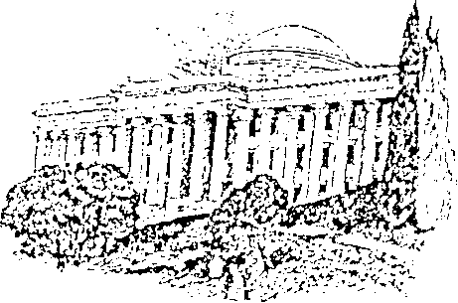

พระผู้เป็นเจ้าไม่ทรงต้องการเงินของเราเพื่อตัวของพระองค์เอง ทั้งนี้เพราะไม่เพียงแต่พระองค์ทรงครองสมบัติทั้งโลกนี้ไว้แล้วเท่านั้น แต่ทรงครองจักรวาลด้วย พระบาฮาอุลลาห์ พระผู้ทรงสำแดงองค์ของพระผู้เป็นเจ้าในยุคสมัยของเรา ทรงระบุไว้ในพระคัมภีร์คีตาบีอัคดัส ซึ่งเป็นพระคัมภีร์ที่ศักดิ์สิทธิ์ที่สุดว่า เราควรถวายสิทธิของพระผู้เป็นเจ้าแก่ผู้เป็นศูนย์กลางของศาสนา ศูนย์กลางของศาสนานี้เริ่มจากองค์พระบาฮาอุลลาห์ ต่อมาคือพระอับดุลบาฮา จากนั้นคือท่านศาสนภิบาลโชกี เอฟเฟนดี และปัจจุบันคือสภายุติธรรมแห่งสากลซึ่งอยู่ภายใต้ความคุ้มครองป้องกันจากพระผู้เป็นเจ้า สภาแห่งนี้ได้รับสิทธิเต็มอย่างชอบธรรมในการบริหารจัดการสิทธิของพระผู้เป็นเจ้า เป็นเพียงสภาเดียวที่ตัดสินใจว่าควรใช้จ่ายกองทุนนี้ไปในทางใดบ้าง

คุณคงทราบทั่วกันแล้วเกี่ยวกับระบบชลประทาน ด้วยระบบนี้น้ำจะถูกจ่ายไปยังแหล่งเพาะปลูกที่มีน้ำน้อยหรือแทบไม่มีเลยเพื่อการเจริญเติบโต ในลักษณะเช่นนี้ ต้นน้ำซึ่งเป็นสถานีปั๊มและทุ่งนาจะต้องเชื่อมต่อกันเพื่อให้มีผลผลิตเก็บเกี่ยว ในทำนองเดียวกันกับที่ “สิทธิของพระผู้เป็นเจ้า” และการทำหน้าที่ของสภายุติธรรมแห่งสากล มีพวกเราซึ่งเป็นบาไฮศาสนิกชนเป็นต้นน้ำ ซึ่งบริจาคให้กองทุนหลั่งไหลไปยังศูนย์บาไฮแห่งโลกที่เมืองไฮฟา สถานที่แห่งนี้ทำหน้าที่เสมือนเป็นสถานีปั๊ม น้ำและสะสมกองทุนไปยังสถานที่ที่มีความต้องการมากที่สุด สิทธิของพระผู้เป็นเจ้าเป็นส่วนประกอบสำคัญของระบบโลกของพระบาฮาอุลลาห์ หมายนำสันติภาพและความมั่งคั่งมาสู่มนุษย์ชาติ

“ใบและผล” ของมนุษย์
(“Leaves and Fruit” of Man)

ขอให้เราทบทวนการเปรียบเทียบกับต้นไม้อีกครั้งหนึ่ง ต้นไม้ให้ใบและผลในขณะที่มนุษย์ทำงานหลายอย่างเพื่อเงิน เราอาจจะเปรียบเงินเหมือนใบและผล เราใช้เงินจ่ายสินค้าและบริการซึ่งเป็นสิ่งจำเป็นสำหรับชีวิต จงยกตัวอย่างการใช้เงินว่าเราซื้ออะไรได้บ้าง

เมื่อใครบางคนมีเงินเหลือหลังจากที่จ่ายซื้อหาสิ่งที่จำเป็นแล้ว เราเรียกเงินที่เขามีเหลือนี้ว่า “ทรัพย์สิน” เขาสามารถใช้ทรัพย์สินที่เหลือนี้ซื้อสิ่งของหรือบริการที่เขาไม่ต้องการจริงๆ เลยก็ได้ ขอให้คุณให้ตัวอย่างสิ่งที่ไม่จำเป็นเหล่านี้สองสามอย่าง

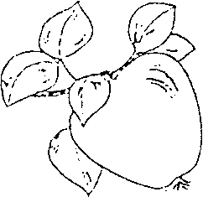

ฮูคุคูลลาห์ หรือ “ใบไม้” ของเรา
(Huqúqu'lláh, or Our Foliage)

เราเห็นแล้วว่าเราสามารถเปรียบเงินเสมือนเป็นใบหรือผลของต้นไม้ ตอนนี้เราจะต้องเรียนรู้ที่จะแยกแยะ “ ผล” ซึ่งเป็นอาหารของเราออกจาก “ใบ” ซึ่งเป็นส่วนที่ต้นไม้ปล่อยให้ร่วงหล่นลงดิน เราจะแยกส่วนที่เป็น “ใบ” ออกมาได้อย่างไร?

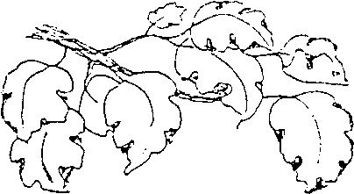

ให้เราย้อนไปดูส่วนที่เราทำมาหาได้ซึ่งไม่จำเป็นต้องนำไปซื้อสิ่งที่ไม่จำเป็นสำหรับการดำรงชีพ เป็นส่วนเหลือที่เราเรียกว่า “ ทรัพย์สิน” นี้ กฎฮูคุคูลลาห์กำหนดไว้ว่า ให้เราอุทิศร้อยละสิบเก้า (19 เปอร์เซ็น) ของทรัพย์สินที่เหลือของเราแก่ศูนย์แห่งโลกที่เมืองไฮฟา เมื่อไรก็ตามที่เรารวบรวมครบ “ ฮูคุคหนึ่งหน่วย” ซึ่งเทียบค่าเป็นทองคำหนักประมาณ 69.2 กรัม ร้อยละสิบเก้าของส่วนนี้ (19 เปอร์เซ็น) ของทรัพย์สินที่รวบรวมนี้เสมือนเป็นใบที่ต้นไม้ปล่อยให้ล่วงลงสู่ผืนดิน

เราคำนวณฮูคุคูลลาห์อย่างไร?
(How do we calculate our Huqúqu'lláh?)

ประการแรก เราเขียนรายได้ที่เราได้รับทั้งหมด จากนั้น เราก็หักส่วนที่เป็นค่าใช้จ่ายจำเป็นที่เรียกว่าค่าครองชีพ ค่าใช้จ่ายในครอบครัวและค่าใช้จ่ายในการประกอบอาชีพ ส่วนที่เหลือถ้าเรารวบรวมครบ “ ฮูคุคหนึ่งหน่วย” ซึ่งเทียบค่าเป็นทองคำหนักประมาณ 69.2 กรัม ร้อยละสิบเก้าของส่วนนี้ (19 เปอร์เซ็น) เป็นส่วนของพระผู้เป็นเจ้าที่เราเรียกว่า “ฮูคุคูลลาห์” ส่วนที่เหลือหลังจากหัก 19 เปอร์เซ็น เรียกว่า “ เป็นทรัพย์สินที่บริสุทธิ์” ดังตัวอย่างต่อไปนี้

สีฟ้า สำหรับรายรับทั้งหมด | สีชมพูสำหรับค่าใช้จ่ายจำเป็นในการครองฃีพ
สีเหลืองสำหรับทรัพย์สินที่บริสุทธิ์ | สีเขียวสำหรับส่วน “ฮูคุคูลลาห์”
รายรับทั้งหมด
ค่าใช้จ่ายจำเป็นในการครองชีพ | สินทรัพย์
 | ทรัพย์สินที่บริสุทธิ์ | ฮูคุคูลลาห์
 | 81% | 19%

คุณจะเห็นว่าจำนวนรวมของค่าใช้จ่ายจำเป็นและทรัพย์สินที่บริสุทธิ์เสมือนเป็น “ผล”

ฮูคุคูลลาห์เสมือนเป็น “ใบ” ซึ่งเป็นส่วนที่เรา มนุษย์ทั้งมวลถวายคืนให้แด่พระผู้เป็นเจ้าสำหรับทุกสิ่งที่พระองค์จัดหาให้แก่เราโดยที่พวกเราไม่ต้องเพียรพยายาม พวกเราก็ได้มา ดังเช่นที่โลกให้สภาพการดำรงอยู่แก่ต้นไม้

ทรัพย์สินที่ปลอดจากส่วนที่เป็นสิทธิของพระผู้เป็นเจ้า หรือที่เราเรียกว่า “ทรัพย์สินที่บริสุทธิ์” เป็นส่วนโดยชอบธรรมของเรา เป็นส่วนที่ขึ้นอยู่กับเราว่าเราจะใช้จ่ายอย่างไรก็ได้ เราจะไม่ถวายฮูคุคูลลาห์จากส่วนที่บริสุทธิ์แล้วนี้อีก กล่าวได้อีกนัยหนึ่งว่า (ตัวอย่างเช่น ปีหน้า) เราจะถวายฮูคุคูลลาห์เฉพาะจากส่วนทรัพย์สินที่สะสมเพิ่มขึ้นเท่านั้น จะไม่ยกยอดทรัพย์สินที่ปลอดจากฮูคุคูลลาห์ (ทรัพย์สินที่บริสุทธิ์) มารวมสะสมเพื่อถวายฮูคุคูลลาห์อีก

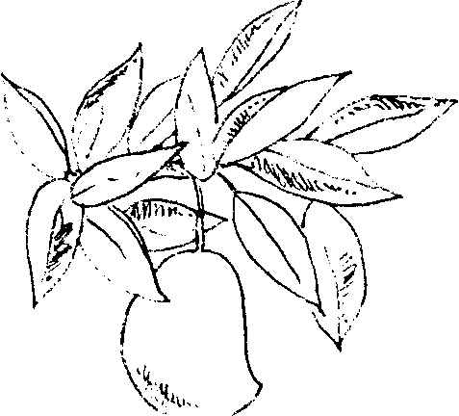

คณะกรรมการฮูคุคูลลาห์
(Huqúqu'lláh Boards)

หลายครั้งหลายหนที่โดยไม่คาดหมาย เรามีคำถามและไม่ทราบว่าจะอยู่ในกรอบของฮูคุคูลลาห์หรือเปล่า ในกรณีนี้เราสามารถเขียนคำถามและส่งไปยัง “ สำนักฮูคุคูลลาห์” ที่ศูนย์บาไฮแห่งโลกที่เมืองไฮฟา ในทุกภาคพื้นของโลกจะมี “คณะผู้พิทักษ์ฮูคุคูลลาห์” อยู่หนึ่งคณะหรือมากกว่านั้น และในทุกประเทศมีบาไฮที่ได้รับการแต่งตั้งเป็น “ตัวแทนผู้พิทักษ์ฮูคุคูลลาห์” ซึ่งสามารถตอบหรือส่งต่อคำถามของคุณต่อไปยังผู้รู้ได้

กรณีฉุกเฉิน
(Emergency cases)

ให้เราคิดถึงต้นไม้ในทะเลทราย นำท่วม ภัยแล้ง ไฟไหม้หรือพายุ เครื่องจักรกลในโรงงานเสีย ความเจ็บป่วย อะไรจะเกิดขึ้นถ้าเราหาเงินไม่พอจ่ายค่าใช้จ่ายที่จำเป็นเหล่านี้ ขอให้เขียนตัวอย่างลงในช่องว่างนี้
ถ้าหตุฉุกเฉินเช่นนี้เกิดขึ้น เราอาจจะใช้ทรัพย์สินบริสุทธิ์ที่เราออมไว้ หรืออาจจะต้องยืมเงินก็ได้ ในกรณีเช่นนี้ กฎฮูคุคูลลาห์เขียนไว้ว่า ก่อนการถวายฮูคุคูลลาห์ในงวดต่อไป เราจะต้องชำระหนี้ที่เรายืมก่อนเป็นลำดับแรก จากนั้นก็จึงคืนส่วนที่เป็นของทรัพย์สินบริสุทธิ์ให้แก่ตัวเอง จากนั้นจึงเริ่มสะสมทรัพย์สินก้อนใหม่ ซึ่งก็คือฮูคุคูลลาห์หน่วยใหม่ที่เราจะนำมาคำนวณถวายในงวดต่อไป
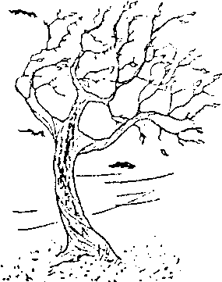
คุณคงจะเห็นแล้วว่า พระผู้เป็นเจ้าไม่ทรงพระประสงค์จะให้เราทนหิวโหย หรือต้องหยุดโรงเรียนอยู่บ้านเหตุเพราะถวายเงินให้แก่ส่วนที่เป็นสิทธิของพระผู้เป็นเจ้า (ฮูคุคูลลาห์) กระนั้นก็ตาม เราก็ไม่ควรจะใช้ชีวิตอย่างสุรุ่ยสุร่าย แต่ควรเดินทางสายกลางและใช้จ่ายอย่างพอประมาณกับฐานะ

ใช้ฮูคุคูลลาห์หรือสิทธิของพระผู้เป็นเจ้าทางใดบ้าง?
(What is Huqúqu'lláh or The Right of God used for?)

ศูนย์บาไฮแห่งโลกพิจารณาใช้กองทุนฮูคุคูลลาห์ในหลายวัตถุประสงค์ เช่น กิจกรรมที่เกี่ยวกับสหประชาชาติ จัดสรรให้สถาบันบาไฮในประเทศที่ยังมีกองทุนไม่เพียงพอ นอกเหนือจากนี้ กองทุนฮูคุคูลลาห์ถูกนำมาใช้ในศาสนกิจต่อไปนี้

ศูนย์บาไฮแห่งโลก
ที่ทำการของสภายุติธรรมแห่งสากลและอาคารรายล้อม ที่เมืองไฮฟา อิสราเอล

คุณคงทราบดีแล้วว่าพระสถูปของพระบ๊อบรายล้อมไปด้วยสวนและระเบียงสวน และยังมีอาคารอีกหลายหลังรอบภูเขาคาเมลที่กำลังก่อสร้าง ทั้งหมดเป็นเพียงส่วนหนึ่งของศูนย์บาไฮแห่งโลก ค่าใช้จ่ายทั้งหมดในการดูแลและค่าก่อสร้างมาจากกองทุนฮูคุคูลลาห์ หากคุณมีโอกาสไปเยี่ยมศูนย์บาไฮแห่งโลกที่เมืองไฮฟา คุณอาจจะจินตนาการได้ว่าต้นไม้ต้นนี้หรือหินก้อนนั้นหรือที่ดินบางแห่งอาจจะซื้อด้วยฮูคุคูลลาห์ซึ่งผู้ปกครองหรือคุณปู่คุณย่าคุณตาคุณยายของคุณได้ส่งเงินบริจาคไปยังศูนย์บาไฮแห่งโลก คิดดูแล้วคุณรู้สึกดีไหม? แน่นอน คุณทราบแล้วว่าศูนย์บาไฮแห่งโลกมิได้ดูแลแค่ชุมชนบาไฮทั่วโลกเท่านั้น แต่ดูแลคนทั้งหมดเพื่อว่าในที่สุดเราจะอยู่กันอย่างสันติ สู่ความเจริญรุ่งเรืองร่วมกัน
พระสถูปของพระบ๊อบที่ไหล่เขาคาเมล
เมืองไฮฟา ประเทศอิสราะอล.

สถาบันบาไฮ
ใช้เงินกองทุนฮูคุคูลลาห์ช่วยในประเทศที่ยังยากจนทั่วโลก บาไฮศาสนิกชนทั่วโลกปรารถนาจะมี ฮาซิราตูลคุด และโบสถ์ในท้องที่ของตนเอง คุณทราบไหมว่าจะมีสถานีบริการต่างๆ อะไรตั้งไว้รอบโบสถ์บาไฮ? เงินทุนฮูคุคูลลาห์จะถูกนำมาใช้ด้านบริการชุมชนเมื่อถึงเวลาในอนาคต

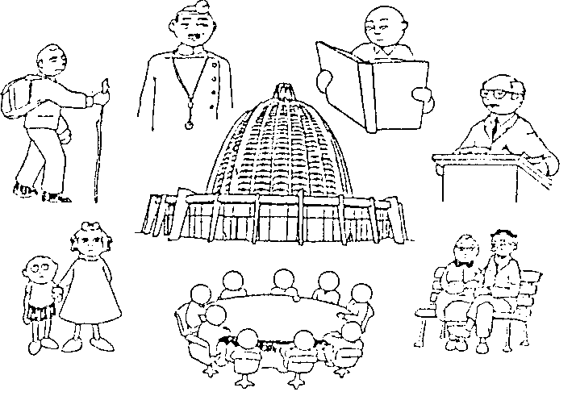

ด้านการพัฒนา
มีโครงการบาไฮมากมายหลากหลาย เช่น โรงเรียน โครงการเกษตร อนามัยหรือสถานีวิทยุ เหล่านี้ได้รับเงิน

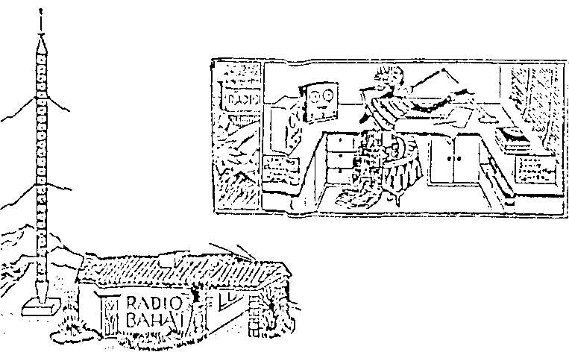

สนับสนุนจากกองทุนฮูคุคูลลาห์ สถานีเหล่านี้มิได้บริการแค่ชาวบาไฮเท่านั้นแต่ให้บริการประชากรทั้งหมดในท้องที่ หากมีโครงการต่างๆเช่น ขุดบ่อน้ำ สร้างเรือนเพาะชำพืช หรือทำบ่อเลี้ยงปลาที่ทำแล้วประสบความสำเร็จ ท้ายที่สุดแล้วบาไฮศาสนิกชนที่มีส่วนร่วมในโครงการเหล่านี้ก็จะถวายส่วนที่เป็นผลกำไรที่ได้ให้แก่
ฮูคุคูลลาห์ ดังนี้ คุณก็จะเห็นว่ากองทุนฮูคุคูลลาห์ช่วยลดช่องว่างอย่างมากระหว่างคนร่ำรวยกับคนยากจน

หนังสือบาไฮ
พระบาฮาอุลลาห์ทรงเสด็จมาเพื่อมนุษย์ชาติทั้งมวล ดังนั้น คำสอนของพระองค์จึงเข้าถึงทุกคนในโลกนี้ แต่เนื่องจากว่ามนุษย์แบ่งออกเป็นกลุ่มชุมชนต่างๆ มากมาย มีภาษาประจำท้องถิ่นหลากหลาย บาไฮทุกคนในท้องถิ่นเหล่านั้นย่อมปรารถนาจะมีบทสวดมนต์และพระธรรมที่พระบาฮาอุลลาห์ทรงลิขิตไว้เป็นภาษาของตนเอง ด้วยเหตุนี้ จึงต้องแปลและพิมพ์หนังสือบาไฮ จึงต้องมีเงินใช้จ่ายในการนี้ กองทุนฮูคุคูลลาห์จึงช่วยให้พระวจนะของพระผู้เป็นเจ้าแพร่ไปสู่มนุษย์ชาติทั้งมวล

ยังจำที่เปรียบฮูคุคูลลาห์กับระบบชลประทานได้ไหม? ตัวอย่างนี้ทำให้เราเห็นว่าฮูคุคูลลาห์ หรือสิทธิของพระผู้เป็นเจ้าช่วยมนุษย์ชาติทั้งมวลได้อย่างไร และในท้ายที่สุดแล้วฮูคุคูลลาห์ที่นำไปใช้นั้นยังประโยชน์แก่มนุษย์ชาติทั้งมวลเพียงไร

ฮูคุคูลลาห์และการถวาย
(Huqúqu'lláh and Donations)

มีความแตกต่างระหว่างการถวายฮูคุคูลลาห์กับการบริจาคที่เราทราบกันอยู่โดยทั่วไป ที่เราทราบแล้วก็คือ สภายุติธรรมแห่งสากลเท่านั้นที่สามารถตัดสินใจว่าจะใช้กองทุนฮูคุคูลลาห์ไปในทางใดบ้าง นอกจากนั้นไม่มีใครออกความเห็นในเรื่องนี้ได้ อย่างไรก็ดี เมื่อเราบริจาคแก่กองทุนทั่วๆ ไป เราเองอาจจะสามารถระบุวัตถุประสงค์ว่าจะให้ใช้เงินไปในทางใดบ้าง เช่นอาจจะระบุไว้ว่า เพื่อการเผยแพร่ศาสนา หรือใช้ในศาสนกิจของธรรมสภาบาไฮแห่งชาติ หรือใช้ในการสร้างอาคารบนไหล่เขาคาเมล เป็นต้น ตัวอย่างที่จะยกเปรียบเทียบนี้จะทำให้เราเข้าใจมากขึ้น ทุกๆ วันเราสามารถเลือกสวดมนต์บทหนึ่งจากบทสวดมนต์ที่มีอยู่ด้วยกันสามบท เราจะต้องระลึกเสมอว่า แต่ละบทมีข้อกำหนดเกี่ยวกับเวลาที่จะสวด ลักษณะท่าทางแสดงความเคารพของแต่ละบท บทสวดมนต์บทอื่นๆ ก็มีวัตถุประสงค์เฉพาะ เช่น สวดขอให้มีสันติภาพในโลกนี้ สวดสำหรับขอการรักษาโรคให้หาย เป็นต้น บทสวดมนต์บทอื่นๆ เหล่านี้เราต้องตัดสินใจเลือกด้วยตัวของเราเองว่าจะสวดเพื่อวัตถุประสงค์อะไร ฮูคุคูลลาห์เปรียบเหมือนกับบทสวดมนต์ภาคบังคับซึ่งเราต้องปฏิบัติตามที่ระบุไว้เกี่ยวกับการล้างมือ ล้างหน้า ทำท่าทางแสดงความเคารพประกอบการสวดตามที่กำหนดไว้ในบทสวดมนต์อย่างเคร่งครัด ในขณะที่การบริจาคแก่กองทุนอื่นๆ เปรียบเสมือนบทสวดมนต์ตามวัตถุประสงค์ที่เรามีเสรีจะเลือกได้ตามใจ ฮูคุคูลลาห์และการบริจาคให้กองทุนทั่วไปต่างก็มีความสำคัญ

ฮูคุคูลลาห์ หรือ สิทธิของพระผู้เป็นเจ้า
ชักนำอะไรให้แก่ผู้ที่ถวาย?
(What does the Right of God bring
for him who complies with it?)

พระบาฮาอุลลาห์ทรงตรัสเกี่ยวกับฮูคุคูลลาห์ว่าเป็นเสมือนดังผลไม้ซึ่ง

“...ผลประโยชน์นั้นจะย้อนกลับสู่ปัจเจกบุคคลนั้นเอง”
พระบาฮาอุลลาห์

เราก็ได้เห็นแล้วว่า กฎที่มีความสำคัญนี้ได้ก่อให้เกิดวัฏจักรแห่งความรักซึ่งเชื่อมคุณธรรมและการลงมือปฏิบัติระหว่างพระผู้เป็นเจ้ากับมนุษย์ชาติ พระบาฮาอุลลาห์ยังสอนเราต่อไปอีกว่าพระพรซึ่งแผ่มาจากความเต็มใจถวายของเราย้อนกลับมาหาเราเสมือนเป็นผลไม้เป็นพระกรุณาธิคุณอันพิเศษ เสมือนเป็นความสุขที่ทำให้จิตวิญญาณของเราแข็งแกร่งขึ้น

กฏฮูคุคูลลาห์อำนวยให้บังเกิดมีหนทางแห่งความร่วมมือและการต่างตอบแทนซึ่งกันและกัน ในลักษณะเช่นนี้ คนทั้งโลกจะได้เห็นความก้าวหน้าในระบบโลกที่วางไว้โดยพระบาฮาอุลลาห์ ฮูคุคูลลาห์ลดช่องว่างระหว่างคนยากจนและคนร่ำรวย ศูนย์บาไฮแห่งโลกจึงไม่อยู่ในเงื่อนไขภายใต้การอุปถัมภ์ของปัจเจกบุคคล หรือชนชั้นเหมือนดังเช่นศาสนาคริสต์ในอดีตที่เจ้าชายหรือคนร่ำรวยบริจาคแก่โบสถ์หรือวัดวาอารามอย่างมีเงื่อนไขเพื่อให้ตนเองได้รับความดีความชอบ พระบาฮาอุลลาห์ไม่เพียงแต่ทรงหาหนทางที่ปัจเจกบุคคลบาไฮจะได้เก็บเกี่ยวพระพรเท่านั้น หากยังทรงให้ฮูคุคูลลาห์ช่วยเสริมและป้องกันความเป็นเอกภาพของศาสนาด้วย

ขอให้คุณพิจารณาตอบคำถามต่อไปนี้
(Think carefully about the following)

- อะไรจะเกิดกับต้นไม้ที่ไม่ยอมออกใบและผล?

- อะไรจะเกิดอะไรกับคนที่ต้องการเก็บทุกสิ่งทุกอย่างไว้กับตนเอง? คนอย่างนี้จะมีเพื่อนไหม? เขาจะช่วยเหลือเพื่อนมนุษย์หรือไม่?อะไรจะเกิดขึ้นกับเขาเมื่อเขาตายจากโลกนี้ไป ?

- คนที่มีใจกว้างรู้สึกอย่างไร? คนมีสิทธิให้สิ่งของของตนเองกับผู้อื่นได้ไหม? เขาให้ด้วยใจรัก หรือเพราะเขาหวังจะได้รับประโยชน์อะไรจากการให้นี้ ?

- คุณธรรมในตัวคุณข้อใดที่ได้รับการเสริมให้แข็งแกร่งขึ้นเมื่อคุณถวายตามกฎฮูคคูลลาห์ ?

- ต้นไม้ที่ปราศจากใบสามารถออกผลได้หรือไม่?

- คนเราจะแสดงความรักพระผู้เป็นเจ้าได้หรือไม่ ถ้าเขาไม่ยอมทำตามพระบัญชาของพระองค์ ?

- คุณต้องการเป็นคนประเภทใด เมื่อคุณโตขึ้น คุณปรารถนาจะถวายฮูคุคูลลาห์หรือไม่ ?

พระบาฮาอุลลาห์ทรงให้สัญญาอันล้ำเสิศแก่พวกเรา ถ้าเราถวายฮูคุคูลลาห์อย่างซื่อสัตย์ ด้วยมโนสำนึก อย่างเสรี และด้วยความเบิกบานแล้ว พระพรอันบรรเจิดจะติดตามเราไปถึงโลกหน้า การเคารพเชื่อฟังกฎนี้เป็นคุณลักษณะที่บรรยายไว้โดยพระบาฮาอุลลาห์ว่าเป็น “อานิสงส์ที่จะคงอยู่กับจิตวิญญาณทุกดวงในทุกภพแห่งภพทั้งหลายของพระผู้เป็นเจ้า” นี้คือความซาบซื้งที่คุณควรจะประทับไว้ในใจ

ฮูคุคูลลาห์
เป็นกฎที่ยิ่งใหญ่โดยแท้ เป็นหน้าที่ของทุกคนที่จะถวายสิ่งนี้ เพราะฮูคุคูลลาห์เป็นแหล่งกำเนิดแห่งพระกรุณาธิคุณ ความอุดมสมบูรณ์และความดีงามทั้งมวลทั้งยัง
เป็นอานิสงส์ที่จะคงอยู่กับจิตวิญญาณทุกดวงในทุกภพแห่งภพทั้งหลายของพระผู้เป็นเจ้า พระผู้ทรงครอบครองทุกสรรพสิ่ง พระผู้ทรงความเมตตากรุณาต่อสิ่งทั้งมวล

พระอับดุลบาฮา ฮูคุค หมายเลขที่ 64
หนังสือ Gleanings ตอนทีท 82:5
Gleanings บทที่ 82:1)
พระธรรมเกี่ยวกับฮูคุค บทที่ 2
พระบาฮาอุลลาห์ ฮูคุค หมายเลขที่ 7

